# 1. Определение первообразной, теорема о множестве всех первообразных. Неопределенный интеграл. Свойство линейности.

**Первообразной** функции f(x) на промежутке (a; b) называется такая функция F(x), что выполняется равенство **F'(x) = f(x)** для любого х из заданного промежутка.

**Теорема о множестве первообразных.**

Пусть фиксированная первообразная функции  (на множестве ). Тогда множество всех первообразных функции  (на множестве  ) описывается формулой, где произвольная постоянная.

**Доказательство.**

Если и две первообразные функции , то  , а, значит, разность является постоянной величиной на множестве , т.е. **.**

**Неопределенным интегралом** называется все множество первообразных функции  и обозначается **.**

**Свойство линейности.**

Если существуют первообразные функций и , а и − любые вещественные числа, то существует первообразная функции , причем

**Пример.**

,

# 2. Неопределенный интеграл. Теорема о замене переменной. Формула интегрирования по частям.

**Неопределенным интегралом** называется все множество первообразных функции  и обозначается **.**

**Теорема о замене переменной.**

Пусть функции  и  определены на промежутках  и  соответственно, причем , т. е. все значения функции  принадлежат  .

Если функция   имеет на  первообразную  , а функция  дифференцируема на   , то следующая функция  имеет на  первообразную   и при этом выполняется равенство:

**Формула интегрирования по частям** следующая:

**.**

**Пример.** 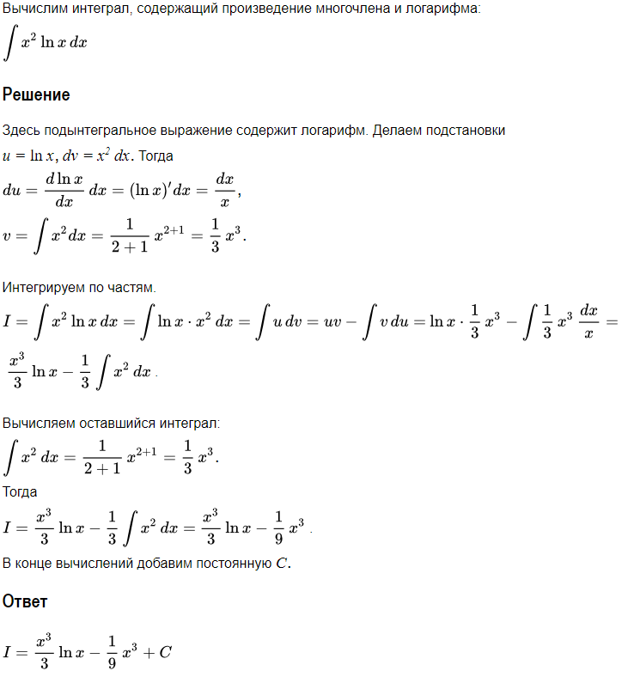

# 3. Общая схема интегрирования рациональных функций.

# 4. Интегрирование простейших дробей.

# 5. Интегрирование тригонометрических функций.

# 6. Интегрирование дробно-линейных иррациональностей.

# 7. Интегрирование квадратичных иррациональностей. Тригонометрические подстановки.

# 8. Определенный интеграл: определение, геометрический и механический смысл. Достаточное условие существования.

П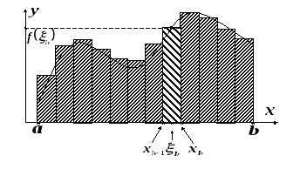усть дана функция , определенная на отрезке . Этот отрезок разобьем на элементарных отрезков, шириной , где - номер отрезка. В каждом из этих элементарных отрезков выберем произвольную точку . Значение функции в этой точке умножим на длину отрезка , получим произведение , равное площади выделенного прямоугольника (см. рисунок).

Далее составим сумму всех таких произведений (сумму всех таких прямоугольников): .

Эта сумма называется ***интегральной суммой*** для функции  на отрезке .

**Определенным интегралом** от функции  на отрезке называется конечный предел ее интегральной суммы, когда число элементарных отрезков неограниченно возрастает, а длина их стремится к нулю.

*Определенный интеграл* обозначается символом  (читается: определенный ***интеграл от  до*** );  называется подынтегральной функцией, - переменной интегрирования, -***нижним***,  -***верхним пределом интегрирования.***

Следовательно, по определению

Определенный интеграл численно равен площади криволинейной трапеции, ограниченной кривой , прямыми, и осью.

**Геометрический смысл определенного интеграла.**

Если функция  непрерывна и положительна на некотором отрезке , то интеграл  равен площади криволинейной трапеции, которая ограничена осью абсцисс, графиком функции  и вертикальными прямыми  и  (рис. 1):

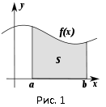

**Механический смысл определенного интеграла.**

Пусть некоторая материальная точка  перемещается под действием силы , которая направлена вдоль оси абсцисс (здесь  – абсцисса движущейся точки ).

Работа переменной силы , величина которой есть непрерывная функция , действующей на отрезке , равна определенному интегралу от величины  силы, взятой по этому отрезку:

**Теорема (о существовании определенного интеграла).**

Если функция непрерывна на , то предел n-ой интегральной суммы при существует и не зависит от способа разбиения отрезка на частичные промежутки и выбора точек на них.

# 9. Определенный интеграл: определение, свойства линейности и аддитивности.

Пусть дана функция , определенная на отрезке . Этот отрезок разобьем на элементарных отрезков, шириной , где - номер отрезка. В каждом из этих элементарных отрезков выберем произвольную точку . Значение функции в этой точке умножим на длину отрезка , получим произведение , равное площади выделенного прямоугольника (см. рисунок).

Далее составим сумму всех таких произведений (сумму всех таких прямоугольников): .

Эта сумма называется ***интегральной суммой*** для функции  на отрезке .

**Определенным интегралом** от функции  на отрезке называется конечный предел ее интегральной суммы, когда число элементарных отрезков неограниченно возрастает, а длина их стремится к нулю.

*Определенный интеграл* обозначается символом  (читается: определенный ***интеграл от  до*** );  называется подынтегральной функцией, - переменной интегрирования, -***нижним***,  -***верхним пределом интегрирования.***

Следовательно, по определению

Определенный интеграл численно равен площади криволинейной трапеции, ограниченной кривой , прямыми, и осью.

**Линейность определенного интеграла.**

Если функции  и  интегрируемы на отрезке , то при любых числах   функция  также интегрируема на   и справедливо равенство:

**Аддитивность определенного интеграла.**

Если функция  интегрируема на отрезках  и , то она также интегрируема на отрезке  и имеет место равенство

# 10. Определенный интеграл: определение. Теоремы об интегрировании неравенств и об оценке.

Пусть дана функция , определенная на отрезке . Этот отрезок разобьем на элементарных отрезков, шириной , где - номер отрезка. В каждом из этих элементарных отрезков выберем произвольную точку . Значение функции в этой точке умножим на длину отрезка , получим произведение , равное площади выделенного прямоугольника (см. рисунок).

Далее составим сумму всех таких произведений (сумму всех таких прямоугольников): .

Эта сумма называется ***интегральной суммой*** для функции  на отрезке .

**Определенным интегралом** от функции  на отрезке называется конечный предел ее интегральной суммы, когда число элементарных отрезков неограниченно возрастает, а длина их стремится к нулю.

*Определенный интеграл* обозначается символом  (читается: определенный ***интеграл от  до*** );  называется подынтегральной функцией, - переменной интегрирования, -***нижним***,  -***верхним пределом интегрирования.***

Следовательно, по определению

Определенный интеграл численно равен площади криволинейной трапеции, ограниченной кривой , прямыми, и осью.

**Теорема об интегрировании неравенств**.

Если в любой точке  выполняется неравенство , и функции ,  интегрируемы по отрезку , то  .

**Доказательство**.

Для любого разбиения отрезка и любого выбора точек   при   . Переходя в этом неравенстве к пределу при , получаем требуемое неравенство.

**Теоремы об оценке интеграла.**

1. Если на отрезке  функция удовлетворяет неравенству , то  .

**Доказательство**. Докажем левое неравенство (цифрами над знаками импликации обозначены номера применяемых ранее доказанных свойств): . Аналогично доказывается и правое неравенство.

1. Если функция  интегрируема по отрезку , то .

**Доказательство**. .

# 11. Определенный интеграл: определение, теорема о среднем, ее геометрический смысл.

Пусть дана функция , определенная на отрезке . Этот отрезок разобьем на элементарных отрезков, шириной , где - номер отрезка. В каждом из этих элементарных отрезков выберем произвольную точку . Значение функции в этой точке умножим на длину отрезка , получим произведение , равное площади выделенного прямоугольника (см. рисунок).

Далее составим сумму всех таких произведений (сумму всех таких прямоугольников): .

Эта сумма называется ***интегральной суммой*** для функции  на отрезке .

**Определенным интегралом** от функции  на отрезке называется конечный предел ее интегральной суммы, когда число элементарных отрезков неограниченно возрастает, а длина их стремится к нулю.

*Определенный интеграл* обозначается символом  (читается: определенный ***интеграл от  до*** );  называется подынтегральной функцией, - переменной интегрирования, -***нижним***,  -***верхним пределом интегрирования.***

Следовательно, по определению

Определенный интеграл численно равен площади криволинейной трапеции, ограниченной кривой , прямыми, и осью.

**Теорема о среднем.**

Пусть функция {\displaystyle f(x)} интегрируема на отрезке {\displaystyle [a;b]}, и ограничена на нём числами  {\displaystyle m}и {\displaystyle M} так, что {\displaystyle m\leq f(x)\leq M}. Тогда существует такое число {\displaystyle \mu }, {\displaystyle m\leq \mu \leq M}, что

**Доказательство.**

Из неравенства  {\displaystyle m\leq f(x)\leq M} по свойству *монотонности интеграла* имеем:{\displaystyle m(b-a)\leq \int \limits _{a}^{b}f(x)dx\leq M(b-a)}

Обозначив {\displaystyle \mu ={\frac {1}{b-a}}\int _{a}^{b}f(x)dx}, получим требуемое утверждение. Так определённое число {\displaystyle \mu } называют *средним значением* функции {\displaystyle f(x)} на отрезке {\displaystyle [a;b]}, откуда и название теоремы.

**Геометрический смысл.**

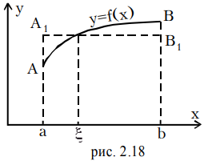Если непрерывна на отрезке , то на интервале существует такая точка , что площадь криволинейной трапеции равна площади прямоугольника с тем же основанием и высотой , т.е.

, где (рис. 2.18).

# 12. Теорема о дифференцировании интеграла с переменным верхним пределом.

Объектом исследования этого параграфа является  Такая функция называется *интегралом с переменным верхним пределом*.

**Теорема о дифференцировании интеграла с переменным верхним пределом.**

Если функция непрерывна на отрезке , то функция

непрерывна и дифференцируема на (в точках и в одностороннем смысле), причем . Словами, производная интеграла по переменному верхнему пределу равна подынтегральной функции.

# 13. Формула Ньютона-Лейбница. Замена переменной и интегрирование по частям в определенном интеграле.

**Формула Ньютона-Лейбница.**

Пусть функция  непрерывна на отрезке  и  - одна из первообразной функции на этом отрезке, тогда справедлива ***формула Ньютона-Лейбница***:

**Замена переменной в определенном интеграле.**

Пусть функция непрерывна на отрезке (или ) и функция удовлетворяет условиям

1) непрерывно дифференцируема на отрезке с концами и ;

2) , и значения при изменении от до не выходят за пределы отрезка с границами и .

Тогда функция интегрируема на (или ) и справедлива формула

Эта формула называется ***формулой замены переменной в определенном интеграле***.

**Формула интегрирования по частям в определенном интеграле.**

Пусть функции и непрерывно дифференцируемы на . Тогда существуют интегралы

и справедливо равенство

Эта формула называется ***формулой интегрирования по частям в определенном интеграле.***

**Пример.**

Вычислить интеграл Описание: http://www.math24.ru/images/10int23.gif

**Решение.**

Применяем формулу Ньютона-Лейбница:

Описание: http://www.math24.ru/images/10int24.gif

# 14. Вычисление площадей плоских фигур в прямоугольных и полярных

# координатах с помощью определенного интеграла.

**Декартова система координат(ДСК).**

В ДСК основная область, площадь которой находят с помощью определенного интеграла – ***криволинейная трапеция***. Возможны 3 случая ее расположения на плоскости:

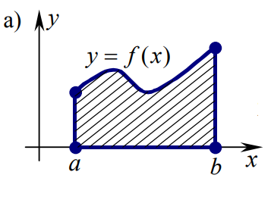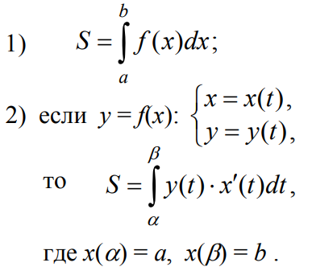

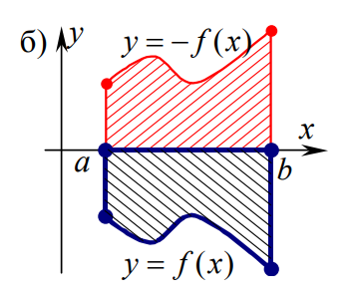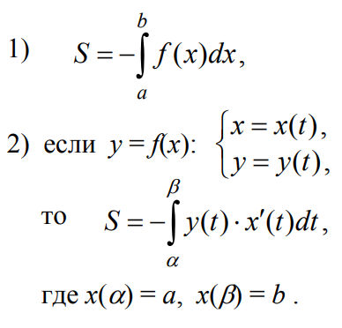

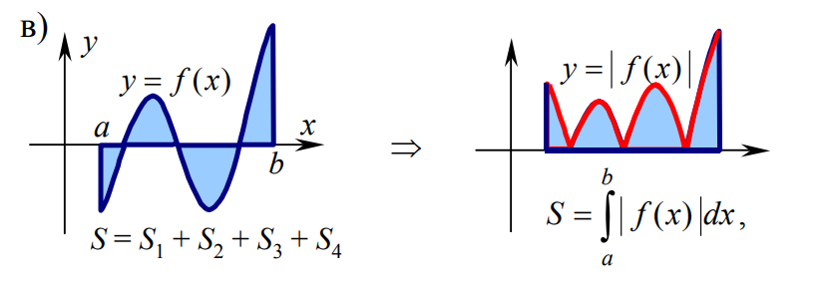

Кроме того, в ДСК с помощью определенного интеграла можно найти площадь области, правильной в направлении оси . Правильной в направлении оси является область (), ограниченная линиями

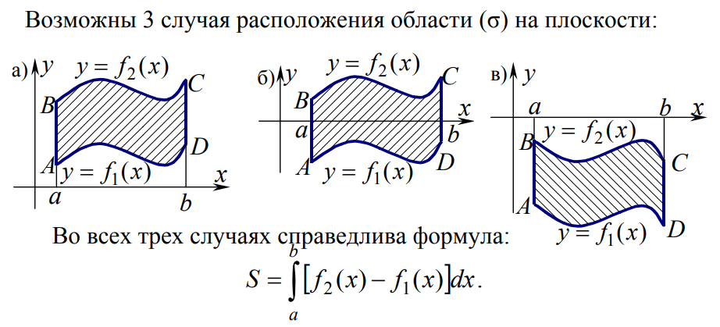

**Полярная система координат(ПСК).**

В ПСК основная область, площадь которой находят с помощью определенного интеграла – ***криволинейный сектор***. *Криволинейным сектором* называется область, ограниченная двумя лучами и кривой .

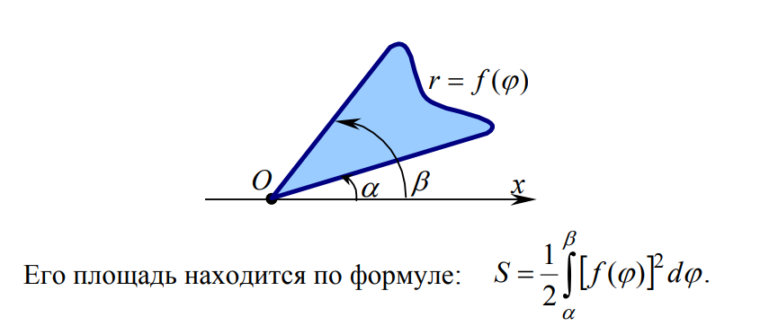

**Пример.**

Найти площадь фигуры, ограниченной графиком функции https://function-x.ru/chapter8-5/iappl003.gif, осью абсцисс (*Ox*) и прямыми *x* = 1, *x* = 3.

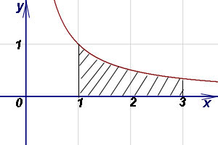

Решение. Так как *y* = 1/*x* > 0 на отрезке [1; 3], то площадь криволинейной трапеции находим по формуле (1):

https://function-x.ru/chapter8-5/iappl004.gif.

**Пример.**

Вычислить в полярных координатах площадь плоской фигуры, ограниченной линией формула и лучами формула.

**Решение.**

Функция формула положительна и непрерывна на отрезке формула. Для наглядности изобразим фигуру в полярной системе координат.

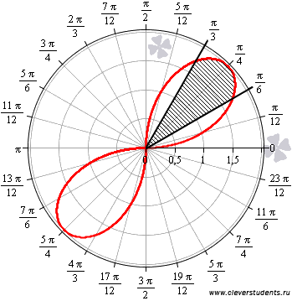

Эта фигура является криволинейным сектором, и мы сразу можем применить соответствующую формулу для нахождения его площади:  
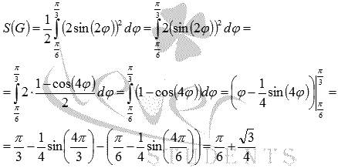

# 15. Определение длины кривой. Вычисление длины кусочно-гладкой

# кривой.

**Длина кривой** (или, что то же, **длина дуги кривой**) — числовая характеристика протяжённости этой кривой. Исторически вычисление длины кривой называлось **спрямлением** кривой.

Простая кривая L, заданная уравнениями

называется *гладкой (кусочно гладкой)*, если функции ϕ(t) и ψ(t) имеют непрерывные (кусочно непрерывные) производные, одновременно не обращающиеся в нуль на [α, β] (на [α, β], за исключением конечного числа точек).

**В декартовой системе координат.**

Пусть в декартовой системе координат задана плоская кривая  уравнением . Если функция  и ее производная  непрерывны на отрезке , то **длина дуги** кривой вычисляется по формуле:

**Пример 1.**

Вычислить длину кривой

**Решение.**

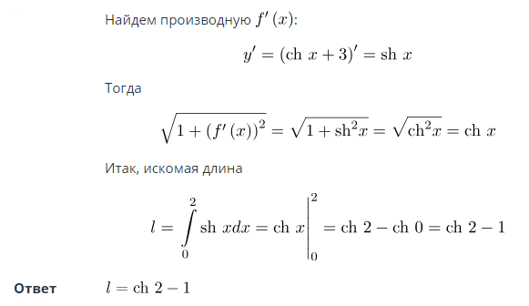

**Если кривая задана параметрически.**

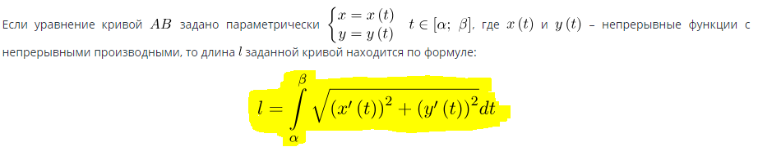

**Пример 2.**

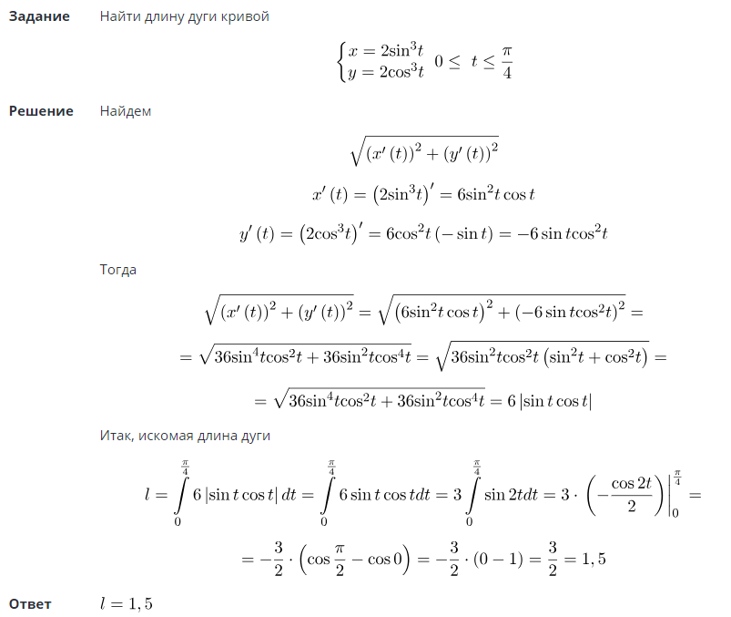

**В полярной системе координат.**

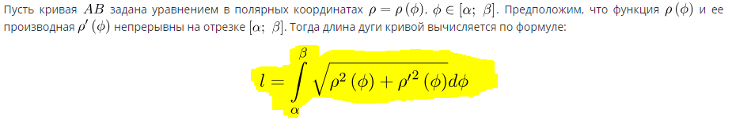

**Пример 3.**

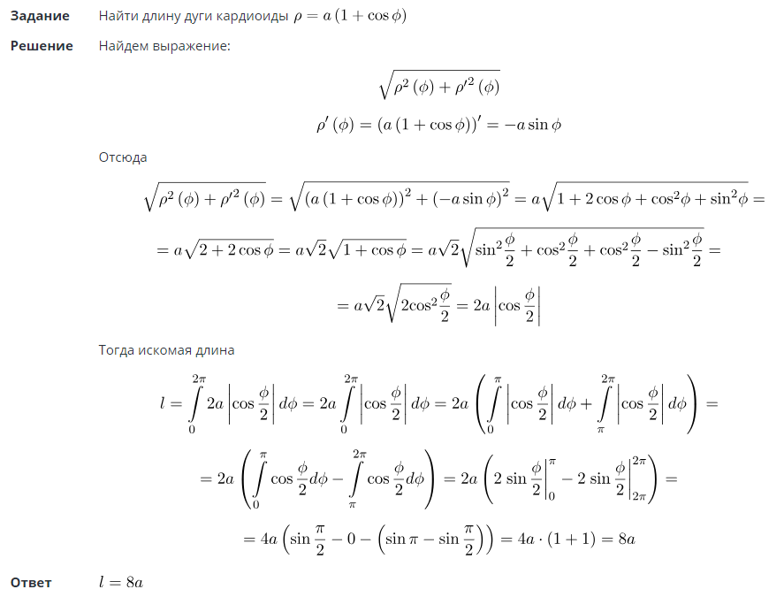

# 16. Вычисление объема тела по площадям его плоских сечений. Объем

# тела вращения.

**Вычисление объема тела по площадям его плоских сечений**

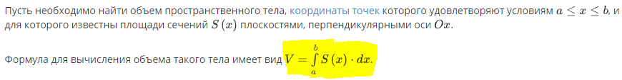

**Объем тела вращения.**



**Пример 1.**

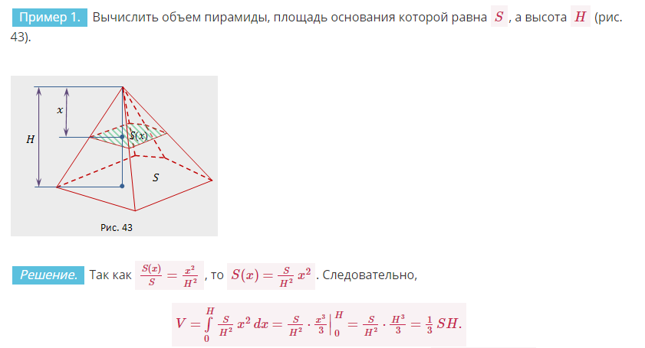

**Пример 2.**

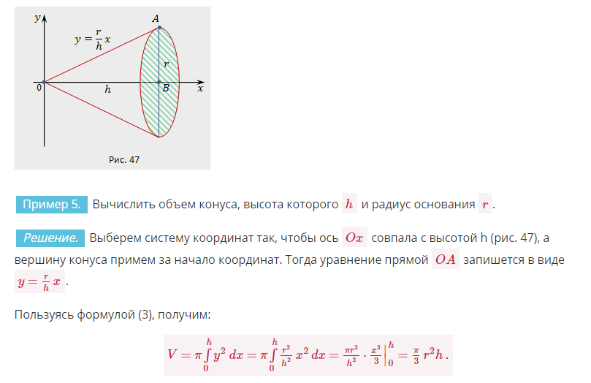

# 17. Вычисление площади поверхности вращения.

**Вычисление площади поверхности тела вращения.**

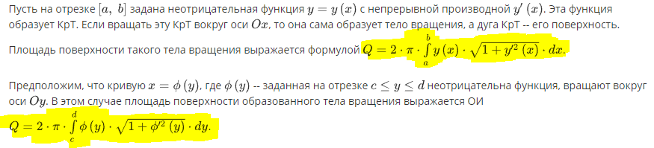

**Пример 1.**

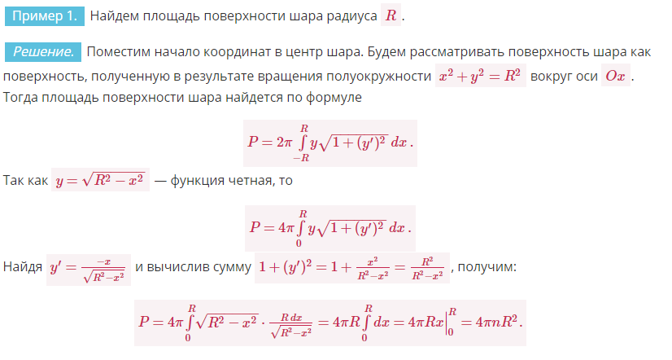

**Пример 2.**

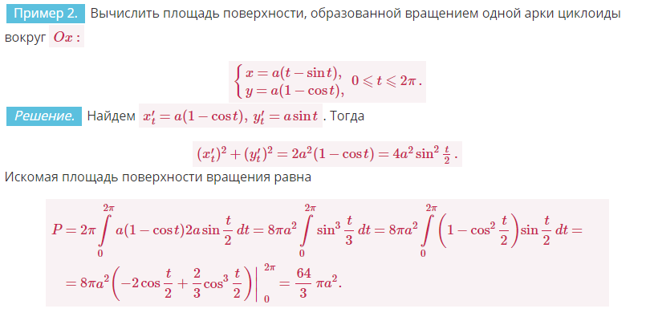

**Пример 3.**

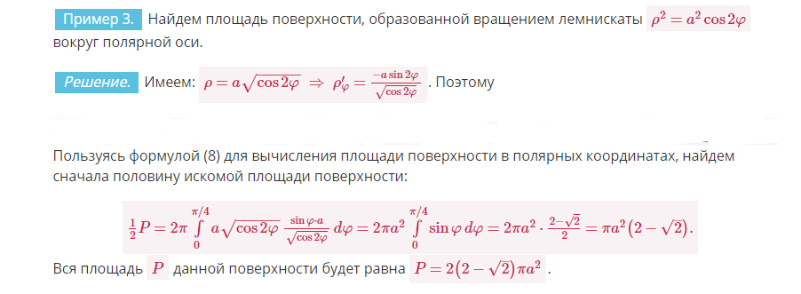

# 18. Несобственные интегралы от неограниченных функций. Примеры

# сходящихся и расходящихся интегралов.

# 19. Несобственные интегралы с бесконечными пределами. Примеры схо-

# дящихся и расходящихся интегралов.

# 20. Несобственные интегралы: признак сравнения.

# 21. Определение двойного интеграла, его геометрический и механиче-

# ский смысл. Достаточное условие существования.

# 22. Двойной интеграл: свойства линейности и аддитивности; переход от

# двойного интеграла к повторному.

# 23. Двойной интеграл: интегрирование неравенств, оценка интеграла,

# теорема о среднем.

# 24. Якобиан преобразования плоскости. Теорема о замене переменных в

# двойном интеграле.

# 25. Двойной интеграл в полярных координатах.

# 26. Геометрические и механические приложения двойного интеграла.

# 27. Определение тройного интеграла. Переход от тройного интеграла к

# повторному.

# 28. Тройной интеграл в цилиндрических координатах.

# 29. Определение криволинейного интеграла по длине дуги (1-го рода), его геометрический и механический смысл.

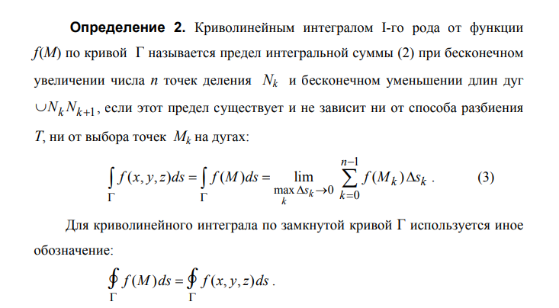

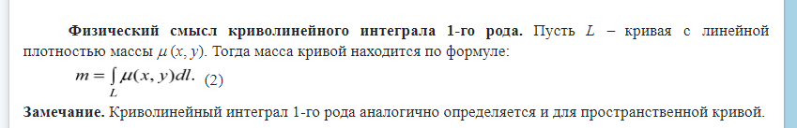

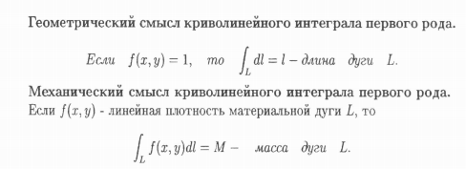

# 30. Криволинейный интеграл по длине дуги: способы вычисления.

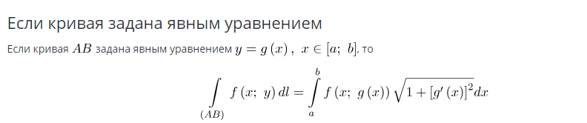

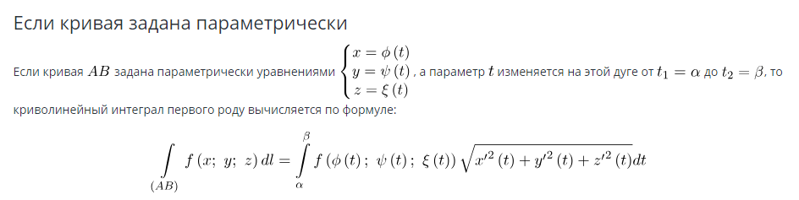



# 31. Определение и свойства криволинейного интеграла по координатам (2-го рода), способы его вычисления.

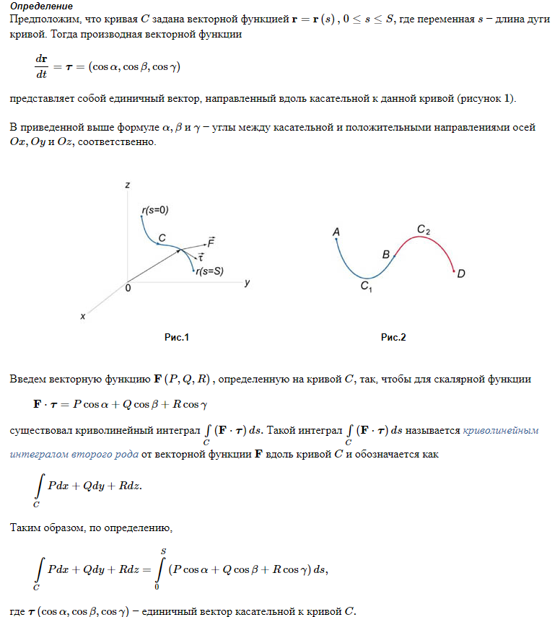

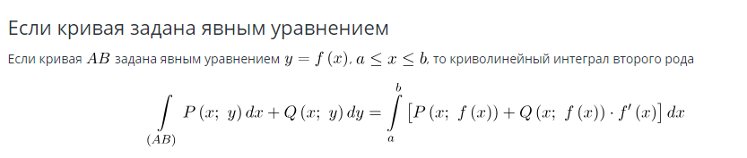

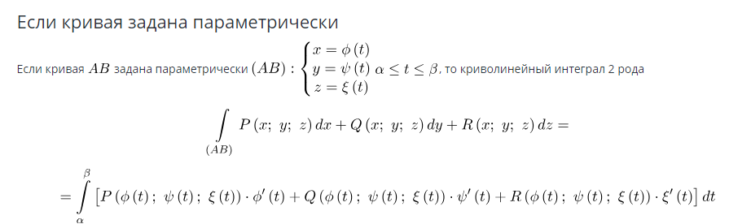

# 32. Вычисление работы силового поля. Физический смысл интеграла по

# координатам.

Полем называется множество, элементы которого удовлетворяют аксиомам сложения, умножения, связи сложения и умножения. Поле, элементами которого являются векторы, называется векторным полем.

Говорят, что в области D задано векторное поле A(P) , если в каждой точке P области D определен единственный вектор A(P). В декартовой системе координат:

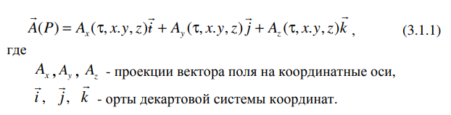

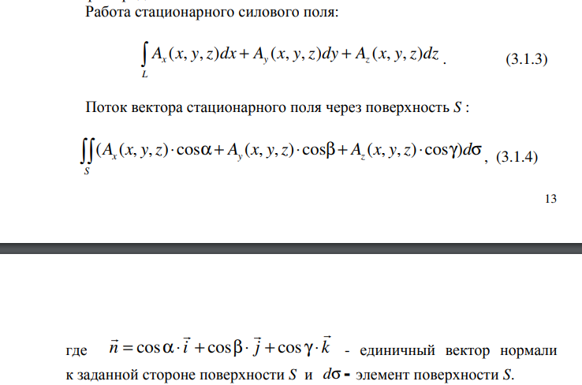

**Физический смысл:**

Всё верно, понятие циркуляции пришло в [**теорию поля**](http://www.mathprofi.net/teoriya_polya.html) из гидродинамической задачи, где нужно было оценить движение жидкости по замкнутому контуру. Построим простейшую модель: пусть в некой замкнутой трубе циркулирует жидкость, и её движение описывается [***полем скоростей***](http://www.mathprofi.net/teoriya_polya.html) http://www.mathprofi.net/t/cirkulyaciya_vektornogo_polya_clip_image002.gif. Рассмотрим произвольную замкнутую *линию тока* http://www.mathprofi.net/t/cirkulyaciya_vektornogo_polya_clip_image004.gif. Упрощённо будем полагать, что каждой точке линии соответствует торчащий из неё вектор поля, который показывает направление и скорость движения жидкости в данной точке.

Циркуляция *(http://www.mathprofi.net/t/cirkulyaciya_vektornogo_polya_clip_image006.gif)* векторного поля http://www.mathprofi.net/t/cirkulyaciya_vektornogo_polya_clip_image002_0000.gif по контуру http://www.mathprofi.net/t/cirkulyaciya_vektornogo_polya_clip_image004_0000.gif – это [**скалярная величина**](http://www.mathprofi.net/teoriya_polya.html), численно равная [**криволинейному интегралу 2-го рода**](http://www.mathprofi.net/ki_po_zamknutomu_konturu_formula_grina.html) по этому контуру:

http://www.mathprofi.net/t/cirkulyaciya_vektornogo_polya_clip_image008.gif

Согласно [**общему принципу интегрирования**](http://www.mathprofi.net/chto_takoe_integral_teorija_dlja_chainikov.html), данный интеграл объединяет *проекции* «торчащих» из контура векторов http://www.mathprofi.net/t/cirkulyaciya_vektornogo_polya_clip_image002_0001.gif на координатные оси по всем *бесконечно малым* кусочкам http://www.mathprofi.net/t/cirkulyaciya_vektornogo_polya_clip_image010.gif контура, что и является оценкой движения жидкости. И непосредственно из интеграла видно, что циркуляция зависит от двух вещей:

– длины самого контура (чем длиннее, тем больше циркуляция);

– скорости течения **\*** (чем длиннее векторы «эф», тем больше их *бесконечно малые* проекции и тем больше значение http://www.mathprofi.net/t/cirkulyaciya_vektornogo_polya_clip_image006_0000.gif).

***\*****Со временем понятие циркуляции распространилось на произвольное векторное поле, где циркулировать в прямом смысле нечему*

При этом контур, очевидно, можно обойти двумя способами: в одном направлении или в противоположном. В обоих случаях получится одно и то же [**абсолютное значение**](http://www.mathprofi.net/goryachie_formuly.pdf) циркуляции с разными знаками *(если, конечно, http://www.mathprofi.net/t/cirkulyaciya_vektornogo_polya_clip_image013.gif).* На практике чаще используется обход против часовой стрелки – когда для «идущего по контуру» человека *ограниченная контуром область* остаётся по левую руку. Такое направление обхода называют *положительным*.

Следует также заметить, что требование замкнутости контура не является обязательным – циркуляцию можно вычислить и по произвольной  *кусочно-гладкой* линии, которая позволяет беспроблемно интегрировать. Однако исторически и методически сложилось так, что в практических задачах контур, как правило, замкнут.

И, если расписать криволинейный интеграл циркуляции для векторного поля http://www.mathprofi.net/t/cirkulyaciya_vektornogo_polya_clip_image015.gif подробно, то перед нами «откроется» её физический смысл:

http://www.mathprofi.net/t/cirkulyaciya_vektornogo_polya_clip_image017.gif

А именно, циркуляция равна [**работе векторного поля**](http://www.mathprofi.net/ki_po_zamknutomu_konturu_formula_grina.html) по замкнутому контуру http://www.mathprofi.net/t/cirkulyaciya_vektornogo_polya_clip_image004_0001.gif, о которой я, в том числе упоминал на первом уроке по [**теории поля**](http://www.mathprofi.net/teoriya_polya.html). Этот смысл больше характерен для силовых полей, но и в гидродинамической модели результат можно интерпретировать как работу *поля скоростей* по перемещению материальной точки.

# 33. Теорема Грина.

**Теорема Грина** устанавливает связь между криволинейным интегралом по замкнутому контуру и двойным интегралом по односвязной области , ограниченной этим контуром. Фактически, эта теорема является частным случаем более общей теоремы Стокса.

Пусть **{\displaystyle C}С** — положительно ориентированная кусочно-гладкая замкнутая кривая на плоскости, а **{\displaystyle D}D**  - область, ограниченная кривой **{\displaystyle C}C**. Если функции **{\displaystyle P=P(x,y)}P = P(x,y), {\displaystyle Q=Q(x,y)}Q = Q(x,y)** определены в области **{\displaystyle D}D** и имеют непрерывные частные производные **{\displaystyle {\frac {\partial P}{\partial y}}}dP/dy, {\displaystyle {\frac {\partial Q}{\partial x}}}dQ/dx,** то

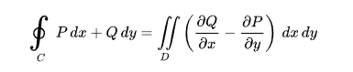

# 34. Условие независимости криволинейного интеграла по координатам от выбора пути интегрирования на плоскости.

Криволинейный интеграл второго рода от векторной функции **F=Pi+Qj+Rk***не зависит от пути интегрирования*, если **P**, **Q** и **R** являются непрерывными функциями в области интегрирования **D** и в этой области существует скалярная функция **u=u(x,y,z)**, такая, что **F = grad(u)** или **∂u/∂x=P**, **∂u/∂y=Q**, **∂u/∂z=R**.

В этом случае криволинейный интеграл второго рода от функции **F**вдоль кривой **C** от точки **A** до точки **B** выражается формулой:

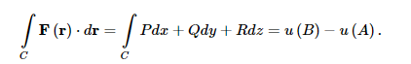

Таким образом, если криволинейный интеграл не зависит от пути интегрирования, то для любого замкнутого контура C справедливо соотношение:

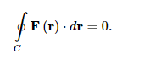

# 35. Вычисление площади гладкой поверхности.

Пусть поверхность S определяется уравнением z = f (x, y). Поверхность S предполагается гладкой в каждой точке этой поверхности, то есть существует нормаль к поверхности в каждой её точке. Пусть D есть область определения функции на координатной плоскости Оху. Площадь поверхности над областью D вычисляется по формуле

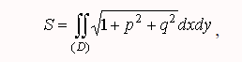 

# 36. Определение интеграла первого рода по поверхности. Формулы для его вычисления.

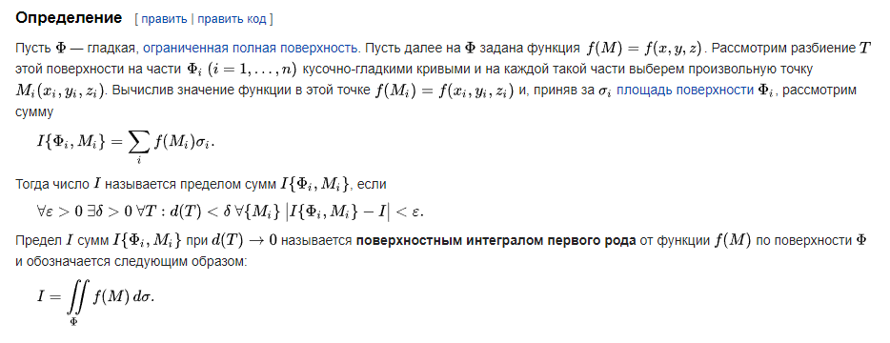

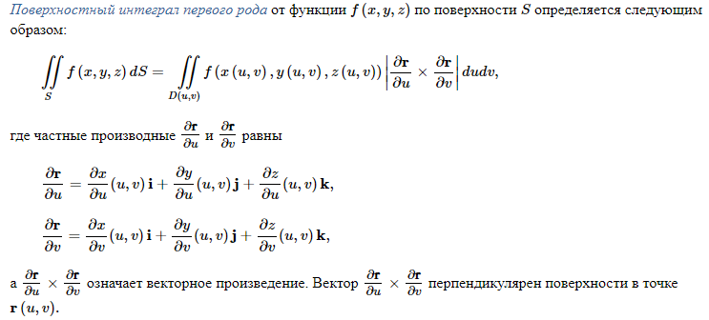

<http://www.mathprofi.ru/poverhnostnye_integraly.html> - тут человеческим языком написано.

# 37. Производная по направлению и градиент скалярного поля. Геометрический смысл градиента, его свойства.

http://portal.tpu.ru/SHARED/k/KONVAL/Sites/Russian_sites/T_field/manual/index_files/18x1.png Используя свойство скалярного произведения векторов, формулу для производной скалярного поля по направлению вектора можно представить в координатной форме записи:

http://portal.tpu.ru/SHARED/k/KONVAL/Sites/Russian_sites/T_field/manual/07_files/009.png.

Здесь  http://portal.tpu.ru/SHARED/k/KONVAL/Sites/Russian_sites/T_field/manual/07_files/010.png – координаты вектора http://portal.tpu.ru/SHARED/k/KONVAL/Sites/Russian_sites/T_field/manual/07_files/023.png;  α,  β  и  γ  – углы, образованные вектором  **l**  с положительными направлениями координатных осей; направляющие косинусы  cos α,  cos β  и  cos γ  являются координатами единичного вектора  **l** .

В каждой точке области  , в которой задана скалярная функция https://konspekta.net/infopediasu/baza14/5922994119760.files/image968.png , определим вектор, проекциями которого на оси координат являются значения частных производных https://konspekta.net/infopediasu/baza14/5922994119760.files/image969.png в выбранной точке https://konspekta.net/infopediasu/baza14/5922994119760.files/image970.png . Назовем этот вектор градиентом функции https://konspekta.net/infopediasu/baza14/5922994119760.files/image972.png и обозначим его символами https://konspekta.net/infopediasu/baza14/5922994119760.files/image974.png или https://konspekta.net/infopediasu/baza14/5922994119760.files/image976.png

**Свойства градиента**:

1. Производная по направлению имеет МАХ значение в направлении, совпадающем с градиентом.
2. Производная в направлении ⊥ градиенту равно 0.
3. Градиент ⊥ линиям уровня.
4. Док-во: U=u(x,y) тогда gradU=UX1i+UX1j тогда угловой коэф прямой совпад с градиентом будет равен. К1=tgα=(UY1/UX1)
5. Линией уровня наз линия на к-ой функция принимает постоянное значение u(x,y)=с. Геометрический смысл градиента состоит в том что градиент указывает направление наибольшего изменения фун.

**Геометрический смысл:**

Рассмотрим семейство линий уровня функции φ**: γ(h)={(x1,…,xn)∣φ(x1,…,xn)=h}.**

Нетрудно показать, что градиент функции**φ** в точке **x⃗ 0** перпендикулярен её линии уровня, проходящей через эту точку. Модуль градиента показывает максимальную скорость изменения функции в окрестности **x⃗ 0**, то есть частоту линий уровня. Например, линии уровня высоты изображаются на топографических картах, при этом модуль градиента показывает крутизну спуска или подъема в данной точке.

# 38. Определение и свойства интегралов второго рода по поверхности,

# способы вычисления.

*Поверхностный интеграл второго рода* от векторного поля F по ориентированной поверхности S (или *поток* векторного поля F через поверхность S) может быть записан в одной из следующих форм:

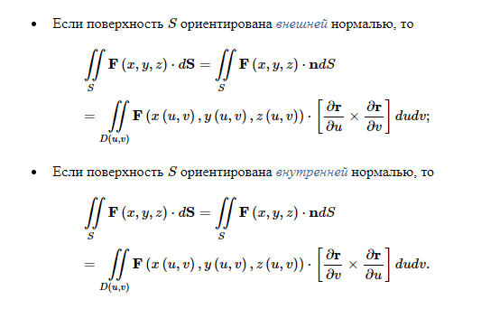

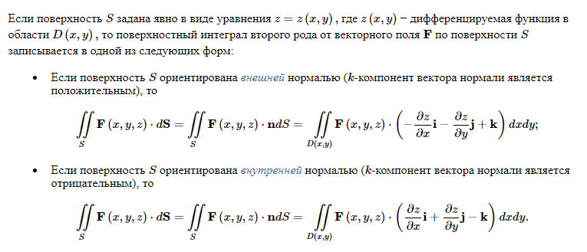

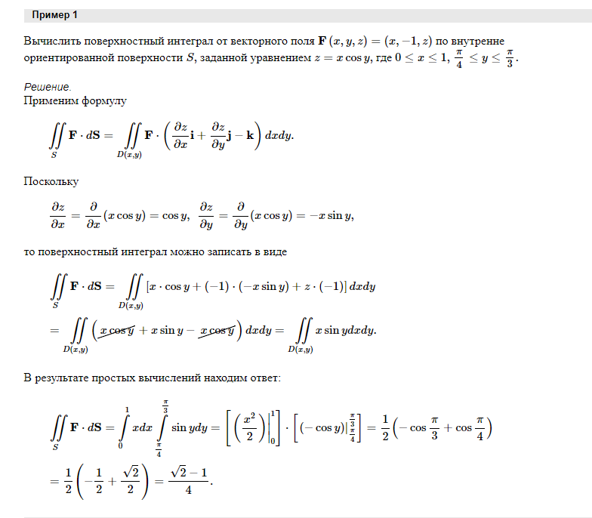

# 39. Теорема Гаусса-Остроградского. Физический смысл дивергенции.

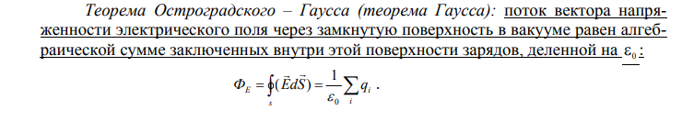

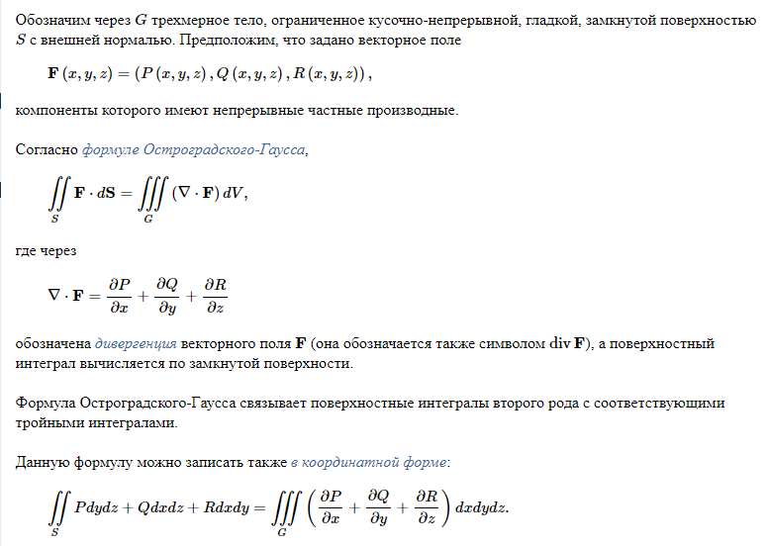

# 40. Задача о вычислении количества жидкости, протекающей за единицу

# времени через данную поверхность.

Рассмотрим физический смысл потока векторного поля на примере гидродинамической задачи о вычислении количества жидкости, протекающей через поверхность *S* в единицу времени.   
    http://portal.tpu.ru/SHARED/k/KONVAL/Sites/Russian_sites/T_field/manual/index_files/18x1.png Каждой точке заполненного жидкостью пространства можно поставить в соответствие вектор скорости  **υ**  частиц потока текущей жидкости.

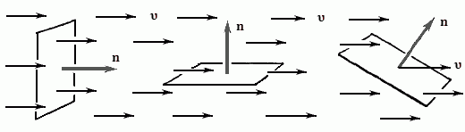

http://portal.tpu.ru/SHARED/k/KONVAL/Sites/Russian_sites/T_field/manual/index_files/18x1.png Разложим вектор  **υ**  скорости движения жидкости вблизи площадки на две составляющие, одна из которых направлена вдоль поверхности  dS, а другая – перпендикулярно к ней. За протекание жидкости через площадку ответственна только нормальная составляющая скорости  υ*n* = **υ** · **n**, где  **n**  – единичный вектор нормали к поверхности  dS. 

# 41. Теорема Стокса, физический смысл ротора. Формула Грина как частный случай теоремы Стокса.

**Теорема**. Пусть контур  *L*  является границей поверхности  *S*, вдоль которой определена векторная функция  **A** . Тогда циркуляция векторного поля  **A**  по замкнутому контуру  *L*  равна потоку ротора  **A**  через поверхность  *S*, натянутую на контур  *L* :

http://portal.tpu.ru/SHARED/k/KONVAL/Sites/Russian_sites/T_field/manual/25_files/015.png.

http://portal.tpu.ru/SHARED/k/KONVAL/Sites/Russian_sites/T_field/manual/index_files/18x1.png За время  *dt*  через площадку пройдет жидкость, отстоящая от нее на расстоянии  υ*n* *dt*  и заполняющая объем  υ*n* *dt dS* .

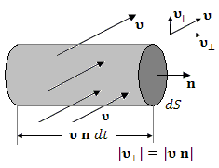

http://portal.tpu.ru/SHARED/k/KONVAL/Sites/Russian_sites/T_field/manual/index_files/18x1.png Объем жидкости, протекающей через бесконечно малую проницаемую площадку  *dS*  за время  *dt*, равен (с точностью до знака)

http://portal.tpu.ru/SHARED/k/KONVAL/Sites/Russian_sites/T_field/manual/16_files/001.png

http://portal.tpu.ru/SHARED/k/KONVAL/Sites/Russian_sites/T_field/manual/index_files/18x1.png В единицу времени через поверхность  *dS*  проходит http://portal.tpu.ru/SHARED/k/KONVAL/Sites/Russian_sites/T_field/manual/16_files/002.png единиц объема жидкости. Эта величина называется **потоком** вектора  **υ**  через элемент поверхности  *dS* .   
    http://portal.tpu.ru/SHARED/k/KONVAL/Sites/Russian_sites/T_field/manual/index_files/18x1.png Для нахождения потока  Φ  вектора  **υ**  через поверхность конечных размеров нужно разбить эту поверхность на малые элементы и просуммировать потоки через все элементы. Результатом такого суммирования является интегральная сумма, которая переходит в соответствующий поверхностный интеграл при замене элементов конечных размеров бесконечно малыми элементами разбиения поверхности.   
    http://portal.tpu.ru/SHARED/k/KONVAL/Sites/Russian_sites/T_field/manual/index_files/18x1.png Таким образом, количество жидкости, протекающей через  *S*  в единицу времени равно потоку вектора  **υ**  через поверхность  *S*, то есть поверхностному интегралу от проекции вектора  **υ**  на нормаль к поверхности:

http://portal.tpu.ru/SHARED/k/KONVAL/Sites/Russian_sites/T_field/manual/16_files/005.png.

**Ротор**{\displaystyle \operatorname {rot} \,\mathbf {a} } **rot a** векторного **a** поля {\displaystyle \mathbf {a} } — есть вектор, проекция которого **{\displaystyle \operatorname {rot} _{\mathbf {n} }\mathbf {a} }rotn a** на каждое направление **n** есть предел отношения циркуляции векторного поля по контуру *L*, являющемуся краем плоской площадки Δ*S*, перпендикулярной этому направлению, к величине этой площадки, когда размеры площадки стремятся к нулю, а сама площадка стягивается в точку:

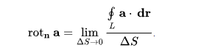

Для удобства можно формально представлять ротор как векторное произведение оператора набла (слева) и векторного поля:

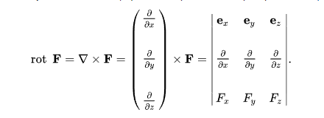

# 42. Условие независимости криволинейного интеграла второго рода от

# выбора пути интегрирования в пространстве.

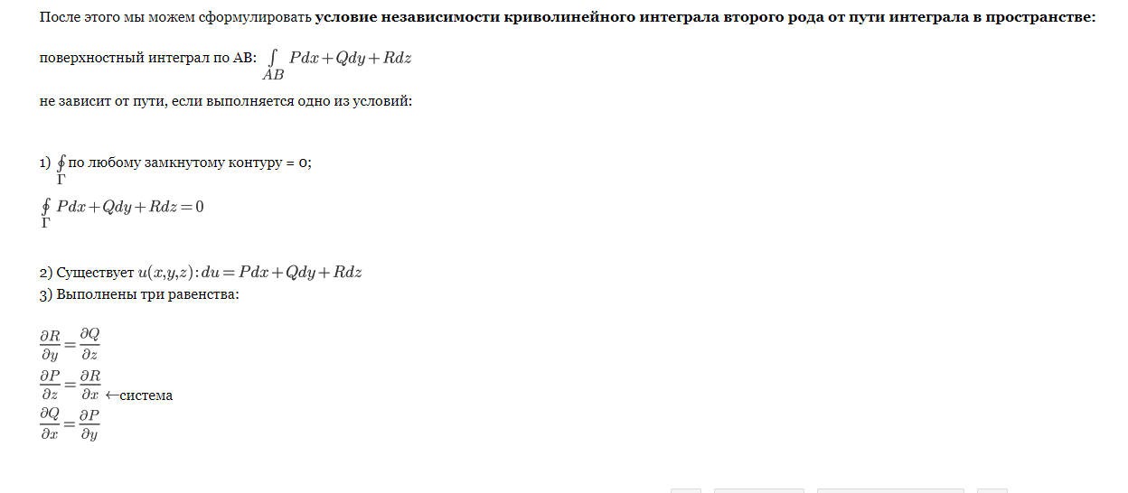

# 43. Определение и свойства потенциального поля.

Если каждой точке **{\displaystyle M}М** заданной области пространства (чаще всего размерности 2 или 3) поставлено в соответствие некоторое (обычно — действительное) число {\displaystyle u}u, то говорят, что в этой области задано **скалярное поле.** Другими словами, скалярное поле — это функция, отображающая **{\displaystyle \mathbb {R} ^{n}}Rn** в **{\displaystyle \mathbb {R} }R** (*скалярная функция* точки пространства).

 Векторное поле  **A**  называется **потенциальным**, если его можно представить в виде градиента некоторого скалярного поля http://portal.tpu.ru/SHARED/k/KONVAL/Sites/Russian_sites/T_field/manual/10_files/001.png:

http://portal.tpu.ru/SHARED/k/KONVAL/Sites/Russian_sites/T_field/manual/10_files/002.png

Само скалярное поле http://portal.tpu.ru/SHARED/k/KONVAL/Sites/Russian_sites/T_field/manual/10_files/001.png называется при этом **потенциалом** векторного поля **A**.   
    http://portal.tpu.ru/SHARED/k/KONVAL/Sites/Russian_sites/T_field/manual/index_files/18x1.png Иначе говоря, векторное поле  **A**  является потенциальным, если координаты вектора  **A**  можно представить в виде частных производных некоторого скалярного поля http://portal.tpu.ru/SHARED/k/KONVAL/Sites/Russian_sites/T_field/manual/10_files/001.png:

http://portal.tpu.ru/SHARED/k/KONVAL/Sites/Russian_sites/T_field/manual/10_files/003.png

**Условия потенциальности поля**.   
    http://portal.tpu.ru/SHARED/k/KONVAL/Sites/Russian_sites/T_field/manual/index_files/18x1.png Пусть  http://portal.tpu.ru/SHARED/k/KONVAL/Sites/Russian_sites/T_field/manual/10_files/004.png – дифференцируемое потенциальное поле, http://portal.tpu.ru/SHARED/k/KONVAL/Sites/Russian_sites/T_field/manual/10_files/005.png – бесконечно малый вектор смещения их произвольной точки http://portal.tpu.ru/SHARED/k/KONVAL/Sites/Russian_sites/T_field/manual/10_files/006.png.   
    http://portal.tpu.ru/SHARED/k/KONVAL/Sites/Russian_sites/T_field/manual/index_files/18x1.png Рассмотрим скалярное произведение векторов  **A**  и  *d***r**:

http://portal.tpu.ru/SHARED/k/KONVAL/Sites/Russian_sites/T_field/manual/10_files/007.png

Выражение в правой части этого равенства представляет собой полный дифференциал функции http://portal.tpu.ru/SHARED/k/KONVAL/Sites/Russian_sites/T_field/manual/10_files/001.png. Если частные производные  http://portal.tpu.ru/SHARED/k/KONVAL/Sites/Russian_sites/T_field/manual/10_files/010.png  являются непрерывными функциями, то смешанные производные от http://portal.tpu.ru/SHARED/k/KONVAL/Sites/Russian_sites/T_field/manual/10_files/001.png не зависят от порядка дифференцирования:

http://portal.tpu.ru/SHARED/k/KONVAL/Sites/Russian_sites/T_field/manual/10_files/008.png

Учитывая, что частные производные от функции http://portal.tpu.ru/SHARED/k/KONVAL/Sites/Russian_sites/T_field/manual/10_files/001.png являются координатами вектора  **A**, получаем следующие условия потенциальности поля  **A**:

http://portal.tpu.ru/SHARED/k/KONVAL/Sites/Russian_sites/T_field/manual/10_files/009.png

 Потенциальные поля имеют большое значение в физических приложениях и обладают важными **свойствами**.

1. Пусть векторные поля http://portal.tpu.ru/SHARED/k/KONVAL/Sites/Russian_sites/T_field/manual/11_files/011.png являются потенциальными:

http://portal.tpu.ru/SHARED/k/KONVAL/Sites/Russian_sites/T_field/manual/11_files/012.png

Тогда и результирующее поле

http://portal.tpu.ru/SHARED/k/KONVAL/Sites/Russian_sites/T_field/manual/11_files/013.png

является потенциальным, а его потенциал http://portal.tpu.ru/SHARED/k/KONVAL/Sites/Russian_sites/T_field/manual/11_files/001.png равен сумме потенциалов полей http://portal.tpu.ru/SHARED/k/KONVAL/Sites/Russian_sites/T_field/manual/11_files/011.png:

http://portal.tpu.ru/SHARED/k/KONVAL/Sites/Russian_sites/T_field/manual/11_files/014.png

Благодаря этому свойству проблема нахождения результирующего векторного поля **E** сводится к проблеме суммирования скалярных величин с последующим нахождением градиента полученной функции, что существенно сокращает трудоемкость вычислений.

1. Пусть скалярное поле http://portal.tpu.ru/SHARED/k/KONVAL/Sites/Russian_sites/T_field/manual/11_files/001.png является потенциалом векторного поля **A**. Тогда криволинейный интеграл http://portal.tpu.ru/SHARED/k/KONVAL/Sites/Russian_sites/T_field/manual/11_files/015.png по дуге *BC* не зависит от пути интегрирования, а определяется только положением начальной и конечной точек http://portal.tpu.ru/SHARED/k/KONVAL/Sites/Russian_sites/T_field/manual/11_files/016.png и http://portal.tpu.ru/SHARED/k/KONVAL/Sites/Russian_sites/T_field/manual/11_files/023.png

http://portal.tpu.ru/SHARED/k/KONVAL/Sites/Russian_sites/T_field/manual/11_files/017.png

Действительно,

http://portal.tpu.ru/SHARED/k/KONVAL/Sites/Russian_sites/T_field/manual/11_files/018.png

и, следовательно,

http://portal.tpu.ru/SHARED/k/KONVAL/Sites/Russian_sites/T_field/manual/11_files/019.png

Потенциал в произвольной точке http://portal.tpu.ru/SHARED/k/KONVAL/Sites/Russian_sites/T_field/manual/11_files/021.png может быть вычислен по формуле

http://portal.tpu.ru/SHARED/k/KONVAL/Sites/Russian_sites/T_field/manual/11_files/020.png

В качестве пути интегрирования проще всего выбрать ломаную, соединяющую точки *B* и *M*, участки которой расположены параллельно координатным осям.   
**Следствие**.http://portal.tpu.ru/SHARED/k/KONVAL/Sites/Russian_sites/T_field/manual/index_files/18x1.png Если положения начальной и конечной точек интегрирования совпадают, то интеграл по замкнутому контуру *L* равен нулю:

http://portal.tpu.ru/SHARED/k/KONVAL/Sites/Russian_sites/T_field/manual/11_files/022.png